ICS 77.120.01
CCS H 60
YS
中华人民共和国有色金属行业标准
YS/T 96—XXXX
代替YS/T 96—2009

散装浮选铜精矿中金、银
分析取制样方法
The methods for sampling and assaying for gold and silver concents
in the bulk flotation copper concentrates
（预审稿）

××××－××－××发布 ××××－××－××实施
中华人民共和国工业和信息化部 发布

前 言

本文件按照GB/T 1.1—2020《标准化工作导则 第1部分：标准化文件的结构和起草》的规定起草。
本文件代替YS/T 96—2009《散装浮选铜精矿中金、银分析取制样方法》，与YS/T 96—2009相比，除结构调整和编辑性改动外，主要技术变化如下：
——更改了本文件适用范围（第1章，2009年版第1章）；
——更改了本文件金、银品质波动分类及总精密度、铜精矿最少份样数（第4章，2009年版第3章）；
——更改了取样工具的表述（5.1，2009年版4.1）；
——更改了落地取样方法（5.5.2，2009年版4.5.2）；
——增加了“4.5.3 皮带自动取样方法”（5.5.3）；
——增加了袋装矿取样方法（5.5.4）；
——增加了制样设备棒磨机（6.1）；
——删除了试样混匀方法中对目测水分的要求（2009年版5.4.1）。
本文件由全国有色金属标准化技术委员会（SAC/TC 243）提出并归口。
本文件起草单位：大冶有色金属公司
、江西铜业贵溪冶炼厂、铜陵有色金属集团控股有限公司、中条山有色金属集团有限公司、山东恒邦集团公司、山东阳谷祥光集团。
本文件主要起草人：XXXX 。
本文件所代替文件的历次版本发布情况为：
——1996年首次发布为YS/T 96—1996，2009年第一次修订为YS/T 96—2009；
——本次为第二次修订。

散装浮选铜精矿中金、银
分析取制样方法
- 范围
本文件规定了散装浮选铜精矿中伴生金、银分析的取样、制样方法。
本文件适用于散装浮选铜精矿中伴生金（1g/t ～30g/t、）、银（≤2000g/t）分析的取制样，适用范围：Au:1g/t ～30g/t,Ag:≤2000g/t。金、银含量不在其范围内的铜精矿参照此方法执行。
- 规范性引用文件
下列文件中的内容通过文中的规范性引用而构成本文件必不可少的条款。其中，注日期的引用文件，仅该日期对应的版本使用与本文件；不注日期的引用文件，其最新版本（包括所有的修改单）适用于本文件
GB/T 14260—2010 散装重有色金属浮选精矿取样、制样通则
GB/T 14263—2010 散装浮选铜精矿取样、制样方法
- 术语和定义
本文件没有需要界定的术语和定义。
- 一般要求
4.1 铜精矿中伴生金、银品质波动分类及总精密度如表1。
表1 波动分类及总精密度
品质波动类型 | 品 位
品质波动类型 | Au/(g/t) |  | Ag/(g/t)
品质波动类型 | 1～15 | 15～30 | ≤500 | <500～2000
大 | $σ_{W}$> 2.5 | $σ_{W}$>1.5 | $σ_{W}$> 30 | $σ_{W}$> 50
中 | 1.0<$σ_{W}$≤2.5 | 1.0<$σ_{W}$≤1.5 | 15<$σ_{W}$≤30 | 30<$σ_{W}$≤50
小 | $σ_{W}$≤1.0 | $σ_{W}$≤1.0 | $σ_{W}$≤15 | $σ_{W}$≤30
总精密度$β_{\text{SPM}}$ | 1.0 | 2.5 | 20 | 20～80

4.2 铜精矿检验批(约60 t )的最少份样数如表2。
表2 铜精矿最少份样数
品质波动类型 | 平均品位
品质波动类型 | Au/(g/t) |  | Ag/(g/t)
品质波动类型 | 1～15 | 15～30 | ≤500 | 500～2000
大 | 36 | 32 | 16 | 20
中 | 25 | 22 | 9 | 12
小 | 8 | 10 | 4 | 6

4.3 本文件规定以金、银的含量(g/t)作为铜精矿的品质特性。（是不是放在4.1更好些？）
4.4 成分试样应在常温干燥环境下保存3个月，以备核查。
4.5 取样、制样所用设备、工具和盛样容器必须保持清洁、干燥。盛样容器应有较好的密封性，以防试样变质。
4.6 评定品质波动的试验方法、精密度校核试验方法及取样系统误差校核试验方法分别按GB/T 14260—2010中附录A、附录B、附录C进行。
4.7 供方在交货时应向需方提供交货批的质量报告单，应注明金、银及杂质含量。
5 取样
5.1 取样工具
5.1.1 取样钎外形与规格尺寸见图1。
5.1.2 取样铲外形与规格尺寸见图2及表3。
5.1.3 带盖盛样桶或塑料盛样袋。

单位为毫米
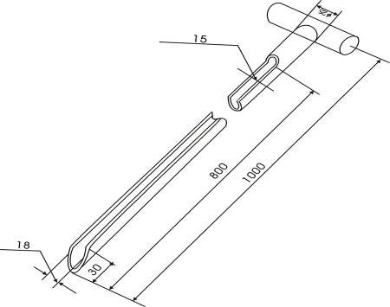
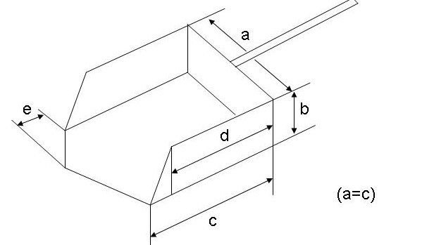

图1 取样钎示意图 图2 取样铲示意图
表3 取样铲规格
编 号 | 取样铲尺寸  mm |  |  |  |  | 容量  mL | 取样量  g
编 号 | a | b | c | d | e | 容量  mL | 取样量  g
20 | 80 | 45 | 80 | 70 | 35 | 约270 | 约700
15 | 70 | 40 | 70 | 60 | 30 | 约180 | 约450
10 | 60 | 35 | 60 | 50 | 25 | 约120 | 约300
5.2 取样程序
5.2.1 验明检验批或副批的质量。
5.2.2 根据检验批量大小、品质波动类型确定应取的最少份样数。
5.2.3 份样汇总方法如图3、图4。

检验批

份 样
份 样

大 样

图3 检验批的份数汇总方式（不大于60t）

检验批

副 批
副 批

份 样
份 样
份 样
份 样

副 样
副 样
按质量比

大 样

图4 检验批（含副批）的份样汇总方式（大于60t）

5.3 份样数
5.3.1检验批内所取最少份样数应不少于表2中规定，如所取最少份样数与GB/T 14263不一致时,应以多的份样数为准。
5.3.2 当铜精矿中金、银品质波动类型不明时，应按品质波动“大”的类型选取最少份样数。

5.4 份样量
5.4.1 用取样钎取样，份样量大致为400g。
5.4.2 所取份样量应基本一致，其份样量变异系数应不大于20%。
5.5 取样方法
5.5.1 货车取样方法
当铜精矿用货车交货时，货车装矿料面应平整,应在每辆货车上均匀布点，用取样钎从上垂直插入底部，旋转后采取有代表性份样。避免只从表层或某一局部采样。
如检验批由多辆货车交货时，每辆货车作为一个检验副批，分别按表2取份样，并按副批汇总成大样。
5.5.2 落地取样方法
铜精矿经过计量，到达卸车场地卸车时，采用铲车将铜精矿混匀后再进行推平（厚度不高于80cm），按照5.5.1操作方法进行取样，并按图3或图4汇总成大样。
5.5.3 皮带自动取样方法
根据检验批的重量，铜精矿卸车后在皮带运输过程中，通过调节自动取样机取样频率来确定取样间隔、份样数，并将份样数汇总成大样。
5.5.4 袋装取样方法
袋装铜精矿的取样，采取取样钎按照每袋取1钎自上而下垂直穿透包装袋取到完成的样品作为份样，并将份样数汇总成大样。
5.5.5 其他取样方法
系统取样法或分层取样法按GB/T 14260—2010 进行。也可选取其他取样方法采取有代表性份样。
6 制样
6.1 制样设备及工具
6.1.1 密封式制样机、棒磨机。
6.1.2 磨矿锤、磨矿板、抽风排尘式操作台。
6.1.3 恒温鼓风干燥箱。
6.1.4 防吸水耐酸胶皮（板）、 缩分样板。
6.1.5 标准筛。
6.1.6 毛刷、分样刀。
6.1.7 搪瓷（或不锈钢）干燥盘。
6.1.8 试样袋。
6.2 制样要求

6.2.1 在制样过程中，应防止试样的污染和化学成分变化。（如何防止化学成分变化？）
6.2.2 当试样过湿发粘难以制备成分试样时，可在不高于105℃的干燥箱中或空气中进行预干燥至制样不发生困难为止。
6.2.3 制样后设备和工具中不能残留试样。
6.2.4 试样应充分混匀，以减少缩分误差。
6.3 制样程序
6.3.1 检验批量不大于60t时，从主品位及杂质分析余样中缩分取至少1000g试样，置于不高于105℃的恒温干燥箱内干燥，然后混匀。缩分至不少于500g，用机械设备或人工研磨至全量自由通过0.09mm标准筛，再充分混匀，取金、银成分试样装袋。制样流程见图5。
6.3.2 检验批量大于60t时，按各副批质量从主品位及杂质分析余样中选取试样，并保证合成不少于1000g的大样。置于不高于105℃的恒温干燥箱内干燥，然后混匀。缩分至不少于500g，用机械设备或人工研磨至全量自由通过0.09mm标准筛，再充分混匀，取金、银成分试样装袋。制样流程见图6。
6.4 制样方法
6.4.1试样混匀方法
6.4.1.1滚动法
将试样置于洁净的缩分胶皮（板）上，用缩分样板将试样充分压碎，提起胶皮对角反复来回滚动，注意要将试样滚过中心线，使试样充分混匀。
6.4.1.2搓揉法
将试样置于洁净的缩分胶皮（板）上，提起胶皮一角压住样品反复搓揉，注意含明水的样品不要使水分流失，重复操作使试样充分混匀。
6.4.2试样缩分方法
6.4.2.1份样缩分法
将试样置于平整、洁净的缩分胶皮（板）上，平铺成厚度均匀的长方形平堆，将平堆划分成等份的网格。缩分大样不得少于20格，缩分副样不得少于12格。根据平堆的厚度选择合适的份样铲和档板，从每一网格的任意部位垂直插入，铲取等量的一铲集合为缩分试样。
注：如果缩分后的试样质量小于所需质量，应增加每铲的质量或网格数。（算作要求不应放在注里）
6.4.2.2圆锥四分法
将试样置于平整、洁净的缩分胶皮（板）上，堆成圆锥形，然后转堆。每铲沿圆锥顶尖均匀散落，注意勿使圆锥中心错位。如此反复，至少转锥三次，待试样充分混匀后，将锥顶压平，用十字分样板自上而下将试样分成四等份，任取对角两部分，其余弃之。重复上述操作数次，缩分至所需用量。

图5 检验批（不大于60t）制样流程图

图6 检验批（大于60t）制样流程图

7 试样袋标识
金银成分试样混匀缩分后装入试样袋中，并注明：
- 编号；
- 精矿名称、产地；
- 车号或船号；
- 制样人员；
- 取样日期；
- 分析项目。

